教学页UI界面修改
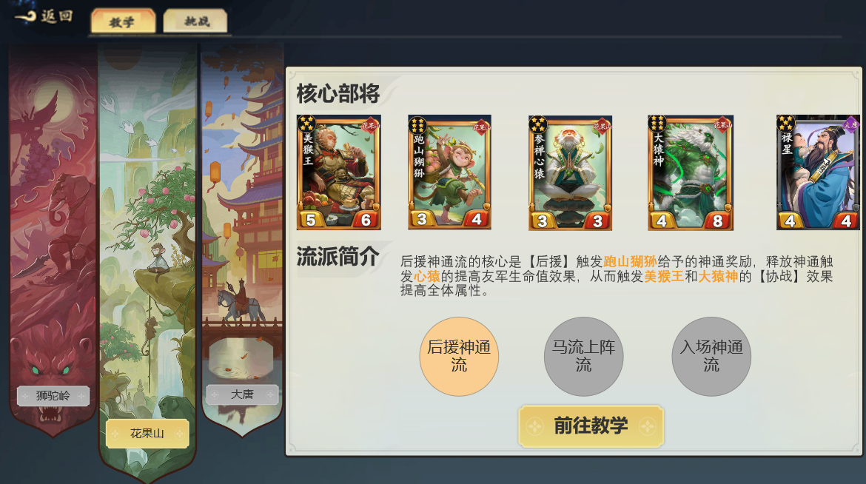
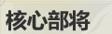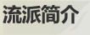
- 左侧阵营旗帜范围缩小，右侧说明面板扩大；
- 添加核心部将和流派简介两个标题以及底图衬托。
- 上方核心部将卡牌处支持点击跟图鉴一样的再次点击后显示详情面板，详情面板中右的按钮点击后跳转到上/下一个核心部将的详情面板。
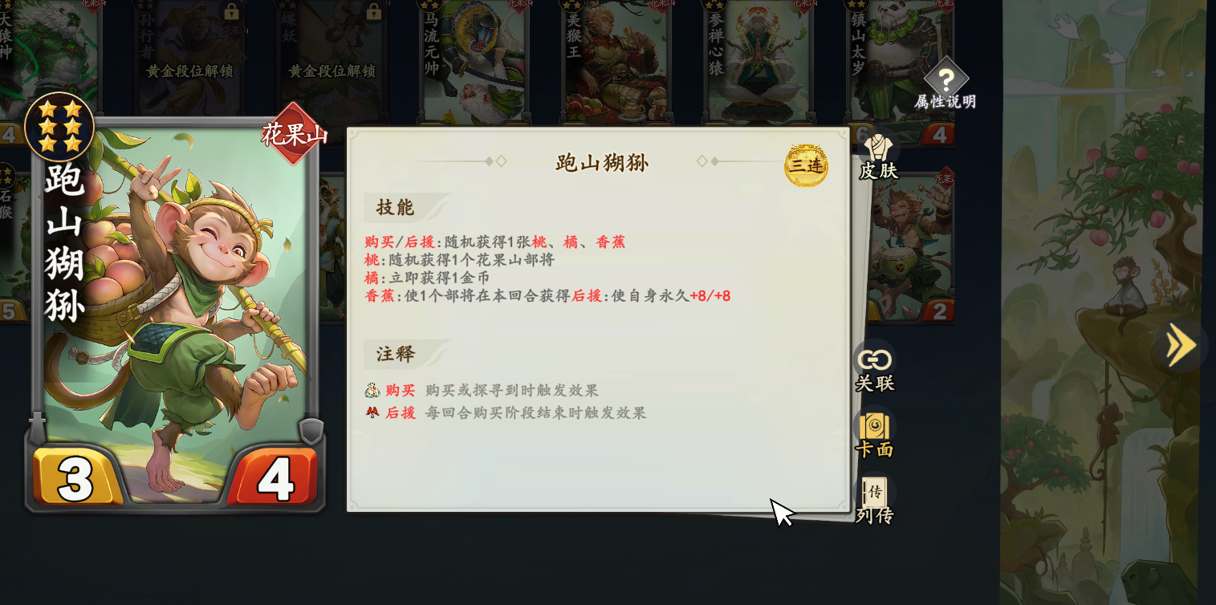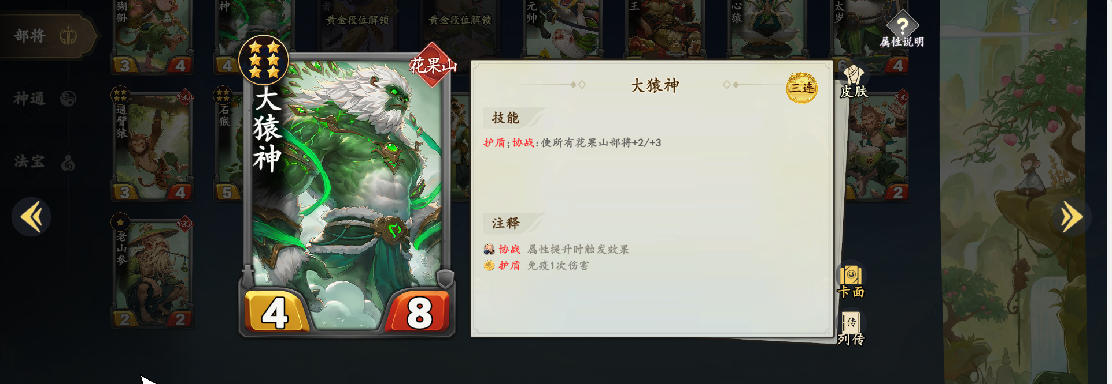
教学关引导流程修改
花果山部分

花果山后援神通流

第一回合详细流程

1. 介绍过关目标
- 暂停自由操作。
- 镂空左侧任务区域。
- 显示文本：
教学关共有3场战斗，连续击败3名敌人即可完成本流派教学。
- 玩家点击任意位置继续。

2. 查看美猴王详情
- 镂空部署区中的美猴王。
- 显示文本：
点击美猴王，查看部将详情。
- 玩家点击美猴王，打开详情页。
- 玩家关闭详情页后进入下一步。

3. 查看大猿神详情
- 镂空部署区中的大猿神。
- 显示文本：
点击大猿神，查看部将详情。
- 玩家点击大猿神，打开详情页。
- 玩家关闭详情页后进入下一步。

4. 说明美猴王与大猿神
- 同时镂空美猴王和大猿神。
- 在界面下方显示文本：
美猴王和大猿神是花果山的核心成长部将。友方属性提高时，它们会触发【协战】：美猴王提高花果山与大唐部将的攻击，大猿神提高所有花果山部将的攻击和生命。
- 玩家点击任意位置继续。

5. 查看跑山猢狲详情
- 镂空部署区中的跑山猢狲。
- 显示文本：
点击跑山猢狲，查看它的效果和专属神通。
- 玩家点击跑山猢狲，打开详情页。
- 玩家关闭详情页后进入下一步。

6. 总结三张专属神通
玩家返回战棋界面后，镂空跑山猢狲，显示文本：
跑山猢狲提供的三张专属神通各有不同作用：“桃”补充花果山部将，“橘”提供金币，“香蕉”提供永久属性成长。根据当前阵容选择合适的神通，可以帮助花果山持续运营和强化阵容。
- 玩家点击任意位置继续。

7. 查看禄星详情
- 镂空部署区中的禄星。
- 显示文本：
点击禄星，查看部将详情。
- 玩家点击禄星，打开详情页。
- 玩家关闭详情页后进入下一步。

8. 说明跑山猢狲与禄星
- 同时镂空跑山猢狲和禄星。
- 显示文本：
跑山猢狲的【后援】原本随机获得1张专属神通。禄星会使这个【后援】效果额外发动1次，因此每回合可以获得更多桃、橘或香蕉。
- 玩家点击任意位置继续。

9. 查看参禅心猿详情
- 镂空商店中的参禅心猿。
- 显示文本：
点击参禅心猿，查看部将详情。
- 玩家点击参禅心猿，打开详情页。
- 玩家关闭详情页后，在下方显示文本：
参禅心猿会在每次释放神通后提高所有友方部将的生命。它可以将桃、橘、香蕉以及其他神通转化为全体成长，并触发美猴王和大猿神的【协战】。
- 玩家点击任意位置继续。

10. 购买参禅心猿
- 继续镂空商店中的参禅心猿。
- 显示文本：
购买参禅心猿。
- 玩家购买参禅心猿后进入下一步。
- 其他商店牌暂时不可购买。
- 刷新、升级和准备按钮保持锁定。

11. 上阵参禅心猿
- 镂空手牌中的参禅心猿。
- 同时镂空指定的空余部署位置。
- 显示文本：
将参禅心猿部署至交战区。
- 玩家将参禅心猿上阵后进入下一步。

12. 将灵光帽释放给美猴王
- 镂空手牌中的灵光帽。
- 使用箭头指向部署区中的美猴王。
- 显示文本：
将灵光帽(使部将+3/+3)释放给美猴王。
- 玩家将灵光帽释放给美猴王后进入下一步。
- 这一阶段只能选择美猴王作为目标。

14. 说明完整联动
相关表现播放结束后，同时镂空：
- 参禅心猿；
- 美猴王；
- 大猿神。
显示文本：
释放灵光帽后，参禅心猿提高了所有友方部将的生命。属性提高又触发了美猴王和大猿神的【协战】，因此一张神通可以带来多次全体成长。
- 玩家点击任意位置继续。

15. 点击准备
- 镂空并高亮准备按钮。
- 显示文本：
点击准备，结束部署阶段。
- 玩家点击准备按钮。

16. 查看实际获得的专属神通
跑山猢狲和禄星结算完毕后，镂空手牌中新获得的专属神通。
显示文本：
跑山猢狲通过【后援】获得了专属神通，禄星使这个效果额外发动了一次。点击新获得的神通查看详情。
- 玩家点击其中一张新获得的专属神通。
- 玩家关闭详情页后进入下一步。
这里不要求玩家一定获得不同的两张牌，因为桃、橘、香蕉已经在跑山猢狲详情页中全部介绍过。

17. 第一回合总结
同时镂空：
- 手牌中的专属神通；
- 参禅心猿；
- 美猴王；
- 大猿神。
显示文本：
后续回合中，继续使用桃、橘和香蕉，可以反复触发参禅心猿，并带动美猴王与大猿神的【协战】。增加跑山猢狲可以获得更多神通，增加大猿神则可以提高每次联动的成长收益。
- 玩家点击任意位置继续。
- 关闭全部教学遮罩。
- 进入第一场战斗。

第二回合详细流程

第二回合初始状态
继承第一回合的场面和永久属性：
- 美猴王
- 大猿神
- 跑山猢狲
- 禄星
- 参禅心猿
- 两个空余部署位置
继承第一回合获得且尚未使用的专属神通。
本回合金币：10金币
初始商店：
- 大猿神
- 跑山猢狲
- 石猴
- 商贩
- 天兵

1. 更新过关目标
- 暂停自由操作。
- 镂空左侧任务区域。
- 显示文本：
已击败第一名敌人，继续完善阵容并击败剩余敌人。
- 此时过关目标显示：
击败3个敌人（1/3）
- 玩家点击任意位置继续。

2. 查看第一回合获得的专属神通
- 镂空手牌中新获得的专属神通。
- 显示文本：
点击任意一张跑山猢狲的专属神通，查看卡牌详情。
- 玩家点击其中一张专属神通。
- 玩家关闭详情页后进入下一步。
如果第一回合获得了两张相同神通，也只需要查看其中一张。

3. 说明专属神通的持续作用
- 镂空手牌中的专属神通、参禅心猿、美猴王和大猿神。
- 显示文本：
跑山猢狲每回合都会补充专属神通。无论使用桃、橘还是香蕉，都可以触发参禅心猿，并进一步带动美猴王和大猿神的【协战】。
- 玩家点击任意位置继续。
此时先不要求玩家使用神通，等补充第二只大猿神后，再展示更高的联动收益。

4. 查看商店中的大猿神详情
- 镂空商店中的大猿神。
- 显示文本：
点击大猿神，查看部将详情。
- 玩家点击大猿神，打开详情页。
- 玩家关闭详情页后，在下方显示文本：
每增加一只大猿神，友方属性提高时就能多触发一次【协战】，进一步提高所有花果山部将的攻击和生命。
- 玩家点击任意位置继续。

5. 购买大猿神
- 继续镂空商店中的大猿神。
- 显示文本：
购买大猿神。
- 玩家购买大猿神后进入下一步。
- 其他商店牌暂时不可购买。
- 刷新、升级和准备按钮保持锁定。

6. 上阵大猿神
- 镂空手牌中的大猿神。
- 同时镂空一个空余部署位置。
- 显示文本：
将大猿神部署至交战区。
- 玩家将大猿神上阵后进入下一步。
此时场上拥有两只大猿神。

7. 查看商店中的跑山猢狲详情
- 镂空商店中的跑山猢狲。
- 显示文本：
点击跑山猢狲，查看部将详情。
- 玩家点击跑山猢狲，打开详情页。
- 玩家关闭详情页后，在下方显示文本：
每增加一只跑山猢狲，部署阶段结束时就能获得更多专属神通，为后续回合提供更多经济、部将和属性成长。
- 玩家点击任意位置继续。

8. 购买跑山猢狲
- 继续镂空商店中的跑山猢狲。
- 显示文本：
购买跑山猢狲。
- 玩家购买跑山猢狲后进入下一步。
- 其他商店牌仍不可购买。

9. 上阵跑山猢狲
- 镂空手牌中的跑山猢狲。
- 同时镂空最后一个空余部署位置。
- 显示文本：
将跑山猢狲部署至交战区。
- 玩家将跑山猢狲上阵后进入下一步。
此时场面为：
- 美猴王
- 大猿神×2
- 跑山猢狲×2
- 参禅心猿
- 禄星
场上7个位置已经全部使用。

10. 说明阵容补强结果
- 同时镂空两只大猿神和两只跑山猢狲。
- 显示文本：
现在场上拥有两只大猿神和两只跑山猢狲。更多大猿神能够放大每次【协战】的成长，更多跑山猢狲则会持续提供更多专属神通。
- 玩家点击任意位置继续。

11. 使用一张专属神通
- 镂空手牌中的一张专属神通。
- 显示文本根据该神通的类型变化：
如果是桃：
使用桃，获得一名花果山部将，并触发参禅心猿与【协战】。
如果是橘：
使用橘，获得1金币，并触发参禅心猿与【协战】。
如果是香蕉：
将香蕉释放给一名需要保留的友方部将，并触发参禅心猿与【协战】。
- 玩家使用该神通后进入下一步。
如果是香蕉，可以将箭头指向美猴王或大猿神；桃和橘直接引导点击使用即可。

12. 说明双大猿神联动
相关表现播放结束后，同时镂空：
- 参禅心猿
- 美猴王
- 两只大猿神
显示文本：
释放神通后，参禅心猿再次提高了所有友方部将的生命。由于场上拥有两只大猿神，这次属性提高触发了更多次【协战】，让全体花果山部将获得了更多成长。
- 玩家点击任意位置继续。

13. 开放剩余金币自由操作
- 镂空剩余金币和商店区域。
- 显示文本：
核心阵容已经补齐。使用剩余金币刷新商店、购买部将或继续使用专属神通。
- 玩家点击任意位置继续。
- 解除购买和刷新限制。
- 玩家可以自由使用剩余的4金币。
由于场上已经满员，玩家可以自行决定：
- 保留当前完整阵容；
- 刷新寻找三连；
- 购买核心牌留在手中；
- 使用剩余专属神通；
- 出售或替换某张部将。

14. 点击准备
玩家完成自由操作后：
- 镂空并高亮准备按钮。
- 显示文本：
完成阵容调整后，点击准备开始第二场战斗。
- 玩家点击准备按钮。

15. 查看本回合获得的更多专属神通
部署阶段结束后，镂空手牌中新获得的专属神通。
显示文本：
两只跑山猢狲配合禄星，可以在每回合获得更多专属神通。继续利用桃、橘和香蕉，为下一回合积累资源并强化阵容。
- 玩家点击任意位置继续。
- 关闭全部教学遮罩。
- 进入第二场战斗。

